CI-MUN: Centro de Incidencias Municipales
Metodología XP – Diseño del Sistema

Introducción
El presente documento describe el diseño técnico del sistema CI-MUN (Centro de Incidencias Municipales), desarrollado bajo la metodología Extreme Programming (XP).
El diseño busca definir la arquitectura tecnológica, los componentes principales y el modelo de datos que soportan las funcionalidades del sistema, garantizando una estructura escalable, modular y mantenible.
El objetivo de este diseño es documentar las decisiones técnicas y la organización del software, de manera que cualquier miembro del equipo o entidad colaboradora pueda comprender la lógica y la interoperabilidad de los módulos desarrollados.

Arquitectura del Sistema

El sistema CI-MUN se implementa bajo una arquitectura cliente-servidor multicapa, que separa las responsabilidades en Frontend, Backend y Base de Datos.

Descripción General
Capa | Descripción | Tecnologías utilizadas
Capa de presentación (Frontend) | Permite la interacción entre los usuarios y el sistema mediante formularios, paneles y dashboards. | Vue.js / Blade (Laravel), HTML5, CSS3, Bootstrap, Axios.
Capa de aplicación (Backend) | Gestiona la lógica de negocio, controladores y validaciones. | Laravel (PHP 10), REST API, Composer, JWT Auth.
Capa de datos | Encargada del almacenamiento y consulta estructurada y no estructurada. | MySQL (estructura relacional) y MongoDB (logs y auditorías).
Servicios externos | Complementan las funcionalidades del sistema, como IA y firma digital. | Ollama/Llama (modelo IA local), API PHP-FPDF, OpenSSL, Power BI (reportes).

- El usuario interactúa con el frontend para registrar o consultar incidencias.
- Las solicitudes se envían a la API Laravel, que gestiona la lógica y valida la información.
- Los datos se almacenan en la base de datos MySQL y se registran logs en MongoDB.
- En el caso del módulo de IA, se realiza una llamada al modelo Ollama para procesar la descripción y generar texto automático.
- Los documentos creados en el módulo documental se firman digitalmente, generando un archivo PDF con trazabilidad.
Diagrama de Arquitectura
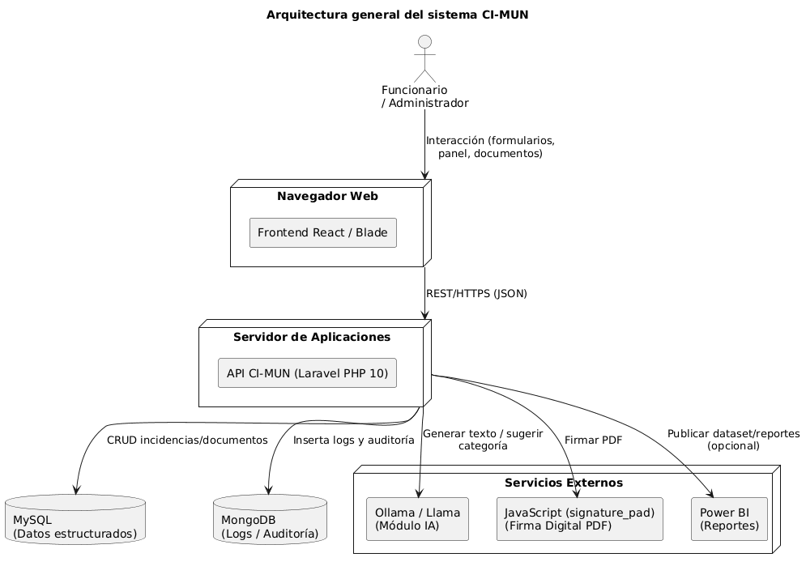
Componentes del sistema
Componente | Descripción | Responsabilidad principal
Gestión de Incidencias Ciudadanas | Permite registrar, listar y actualizar incidencias municipales. | CRUD de incidencias y panel estadístico.
Gestión Documental Municipal | Facilita la creación, edición, firma y almacenamiento de documentos institucionales. | Generación de documentos PDF firmados y control de versiones.
Módulo de Inteligencia Artificial (IA) | Automatiza la redacción de descripciones y la clasificación de incidencias. | Generación de texto automático y sugerencias de categoría.
Módulo de Reportes | Genera informes y visualizaciones en Power BI. | Reportes de incidencias y métricas de gestión.
Base de Datos y Logs | Almacena la información estructurada del sistema y auditorías de uso. | Gestión de integridad, seguridad y respaldo de información.

Flujo de datos del sistema
El flujo de información dentro del sistema CI-MUN se resume así:
- El funcionario registra una incidencia mediante el formulario.
- La API valida los datos y los guarda en MySQL.
- El modelo de IA procesa la descripción y sugiere categoría o genera texto automático.
- La incidencia es mostrada en el panel de control y se puede actualizar o cerrar.
- El módulo documental permite crear documentos asociados a la gestión de incidencias.
- Los documentos se firman digitalmente y se almacenan en formato PDF firmado.
- Todos los cambios generan logs almacenados en MongoDB para auditoría.

Diseño técnico y buenas prácticas
- Arquitectura modular: Cada componente se implementó como módulo independiente dentro del framework Laravel.
- Seguridad: Cifrado AES-256 para contraseñas, tokens JWT y HTTPS obligatorio.
- Gestión de pruebas: PHPUnit (backend) y Jest (frontend).
- Logs y auditoría: Registro de acciones críticas en MongoDB y almacenamiento de archivos firmados.
- Documentación técnica: Se mantiene repositorio README con dependencias y manual de instalación.

